漕桥小学“雅行少年”申报表
姓名 | 戴盛佳 | 性别 | 女
所在中队 | 三（4） | 年龄 | 10岁
主 要 事 迹 | 在老师眼里，我是个聪明活泼、善于开动脑筋的孩子。我敢于探索，富有进取心，课堂上，我积极发言，常常赢得老师的表扬。我还是个工作极其负责的班干部，是老师得力的小助手。
学校队部意见 |  | 学 校 意 见
常州市武进区漕桥小学
2015年3月31日
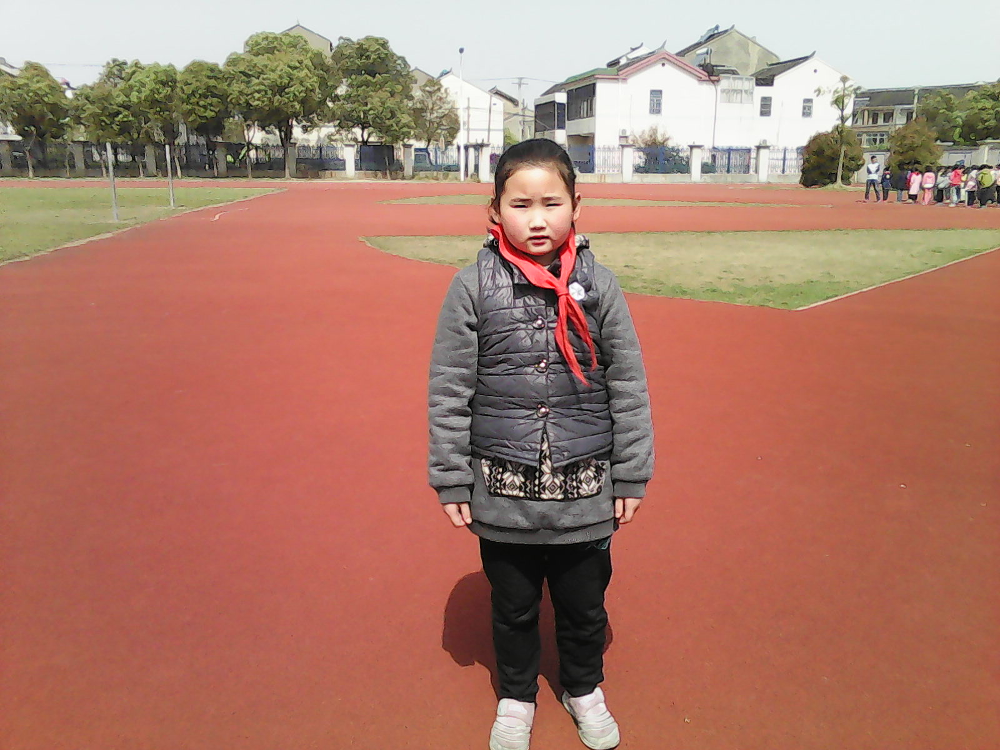

漕桥小学“雅行少年”申报表
姓名 | 谢思涵 | 性别 | 女
所在中队 | 三（4） | 年龄 | 10岁
主 要 事 迹 | 人生中的许多事情，只要想做，都能够做得到;该克服的困难，就要凭自己的力量去克服，成功贵在坚持!学习你能够取得很好的成绩，那是因为你人很聪明,但是总是缺少一点向前冲击的那股动力，多数的时候是以沉默来代替，也许许多的机会就是在你的沉默中流失掉了。要想有更大的发展，在适当的时候也要发出属于自己的声音，因为这代表着你的气势!
学校队部意见 |  | 学 校 意 见
常州市武进区漕桥小学
2015年3月31日
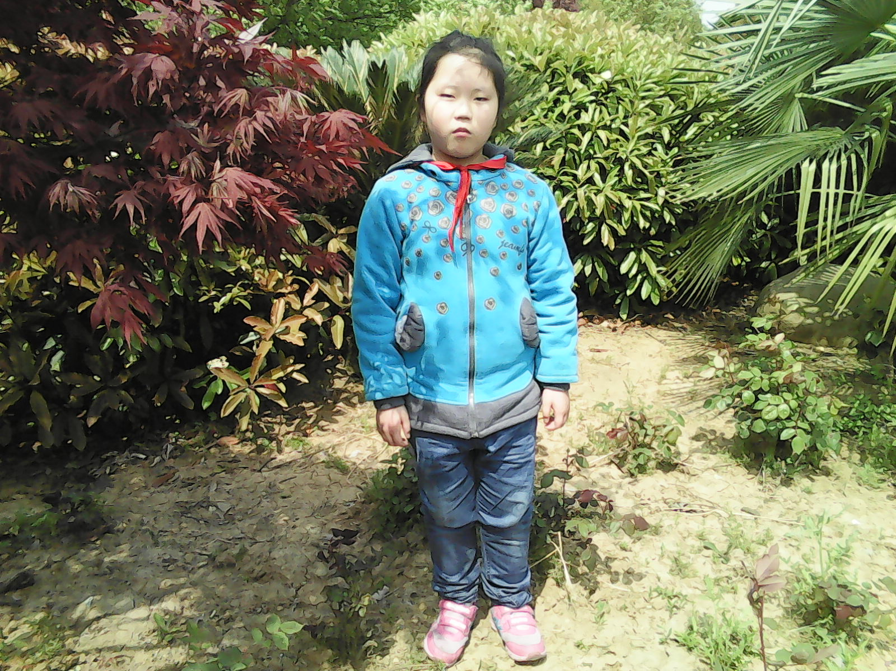

漕桥小学“雅行少年”申报表
姓名 | 王嘉璐 | 性别 | 女
所在中队 | 三（4） | 年龄 | 10岁
主 要 事 迹 | 你听话懂事，宽容大度，能和同学融洽相处，你上进心强，是一名品学兼优的学生,希望今后的你多注意知识的积累，多注意学习的质量与拓宽，多一份思考和总结,多一份自信和霸气, 坚持不懈，老师坚信你必将取得更大更丰硕的成果!
学校队部意见 |  | 学 校 意 见
常州市武进区漕桥小学
2015年3月31日


漕桥小学“雅行少年”申报表
姓名 | 潘紫晴 | 性别 | 女
所在中队 | 三（4） | 年龄 | 10岁
主 要 事 迹 | 对于工作，你尽心尽力，纪检的工作认真负责,只是还缺少一种”霸气”，老师很感激你一学期为班级所做的一切;待人接物，你彬彬有礼，落落大方，老师很欣慰班级能有你这样懂事的好学生;但对于学习你还有很大的空间和潜力可挖。事实证明：付出定会有所收获!你的进步呈现在大家面前。老师相信，只要你有战胜自己的勇气，不气馁，不放弃，不言败，苦苦的追求，换来的必然是甜甜的享受!
学校队部意见 |  | 学 校 意 见
常州市武进区漕桥小学
2015年3月31日
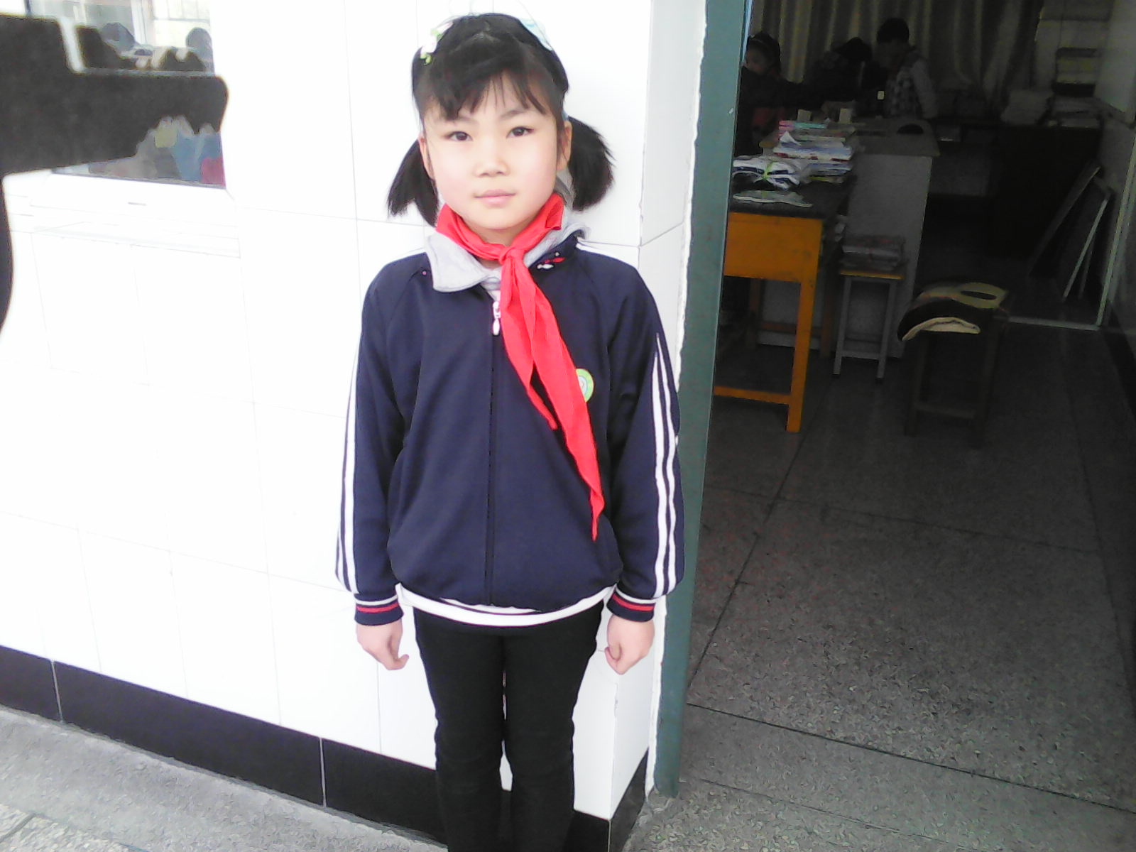

漕桥小学“雅行少年”申报表
姓名 | 催强博 | 性别 | 女
所在中队 | 三（4） | 年龄 | 10岁
主 要 事 迹 | 你是个非常优秀的男孩。你聪明，往往能答出其他同学答不出的问题;你好问，脑子里藏着数不尽的稀奇古怪的事。如果你不捉弄同学，按时认真完成作业，老师和同学会更喜欢你。老师相信你能改正这些毛病的。希望你再接再励，更上一层楼!
学校队部意见 |  | 学 校 意 见
常州市武进区漕桥小学
2015年3月31日

